1年 組 番 氏名
若者に多い インターネット通販トラブルについて考えよう！
インターネット通販で有名ブランドのスニーカーをネットで買いたい！

「あ！激安のいいサイト見つけちゃった！！」 でも、このサイト大丈夫かなぁ！？

課題１ このインターネット通信販売の画面であやしいところはどこだ!?
グループであやしいと思う箇所を「→」や「○」で示し、文章で書き出してみよう！
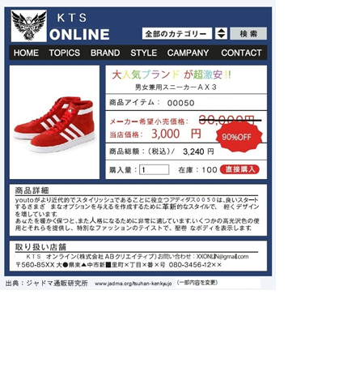

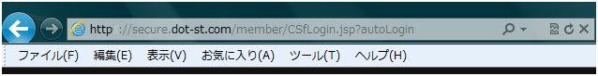
【申込み（サインイン）
時の画面のバー】

★★★悪質サイトで被害にあわないための『見分けチェックポイント』（上記以外）★★★

無事、信頼できるサイトと判断して５４００円で購入したスニーカー（外国製）が届いたが、足幅が日本製の同じサイズの足幅よりずいぶんと狭く、色合いも画面で見た時には分からなかったが、実際は蛍光色が入っていて自分の趣味に合わなかった。
通販サイトに表示されている販売会社に問い合わせをして「返品・交換」を申し出たが、正規の商品を送付したのには変わりがないと断られてしまった。確かに、もう一度購入した通販サイトを確認すると、とても小さい字ではあるが、隅の方に「返品・交換不可」と明記されていた。
この「はけないスニーカー」をこれからどうしよう…

課題２ この「はけないスニーカー」を、自分だったらどうするかグループで意見をまとめよう。

自分と同じように、このサイトで購入したら、困る人がいるよなぁ…

課題３ 同じような「消費者トラブル」を減らすために、関係機関へ「相談する」以外で
「意見を伝える」ことについて、具体的にどのようにしたら良いか考えよう。

まとめ・振り返りシート

1年 組 番 氏名
若者に多い インターネット通販トラブルについて考えよう！
インターネット通販で有名ブランドのスニーカーをネットで買いたい

「あ！激安のいいサイト見つけちゃった！！」 でも、このサイト大丈夫かなぁ！？

課題１ このインターネット通信販売の画面であやしいところはどこだ!?
グループであやしいと思う箇所を「→」や「○」で示し、文章で書き出してみよう！
外国語を直訳したような不自然な日本語

安すぎる
字体（フォント）に旧字体が混じっている
【代表者氏名】
【住所】
【電話番号】
がそろっていない

問い合わせ用のEメールアドレスがフリーメールアドレス

ログインやサインインした時
「https」にならずの「ｓ」がない「http」のまま

南京錠マーク
がない

【申込み（サインイン）
時の画面のバー】

★★★悪質サイトで被害にあわないための『見分けチェックポイント』（上記以外）★★★

○電話番号にかけてもつながらない。または全く異なる会社だった。
○クレジットカードで申し込んだのに「前払い」要求された。
○振込先支店が会社の住所と異なる。
○振込先が法人名でなく、個人名義。
○「商品レビュー」があるとよい。

無事、信頼できるサイトと判断して５４００円で購入したスニーカー（外国製）が届いたが、足幅が日本製の同じサイズの足幅よりずいぶんと狭く、色合いも画面で見た時には分からなかったが、実際は蛍光色が入っていて自分の趣味に合わなかった。
通販サイトに表示されている販売会社に問い合わせをして「返品・交換」を申し出たが、正規の商品を送付したのには変わりがないと断られてしまった。確かに、もう一度購入した通販サイトを確認すると、とても小さい字ではあるが、隅の方に「返品・交換不可」と明記されていた。
この「はけないスニーカー」をこれからどうしよう…

課題２ この「はけないスニーカー」を、自分だったらどうするかグループで意見をまとめよう。
個人の視点

・ほかの人に譲る。 ・リサイクルショップで売る。 ・ネットオークションで売る。
・フリマアプリで出品する。 ・あきらめる など

自分と同じように、このサイトで購入したら、困る人がいるよなぁ…

課題３ 同じような「消費者トラブル」を減らすために、関係機関へ「相談する」以外で
「意見を伝える」ことについて、具体的にどのようにしたら良いか考えよう。
「消費者市民」の視点

意見を伝える・足幅が細めという表示を要求
・「返品不可」の表示をもっと分かりやすく
・画面の色は実際の色より薄めで蛍光色であるという表示
・もっと分かりやすい画像を
・お客様レビューに書く など

「相談する」「意見を伝える」ことが「社会参加」＝消費者全体の利益

まとめ・振り返りシート

